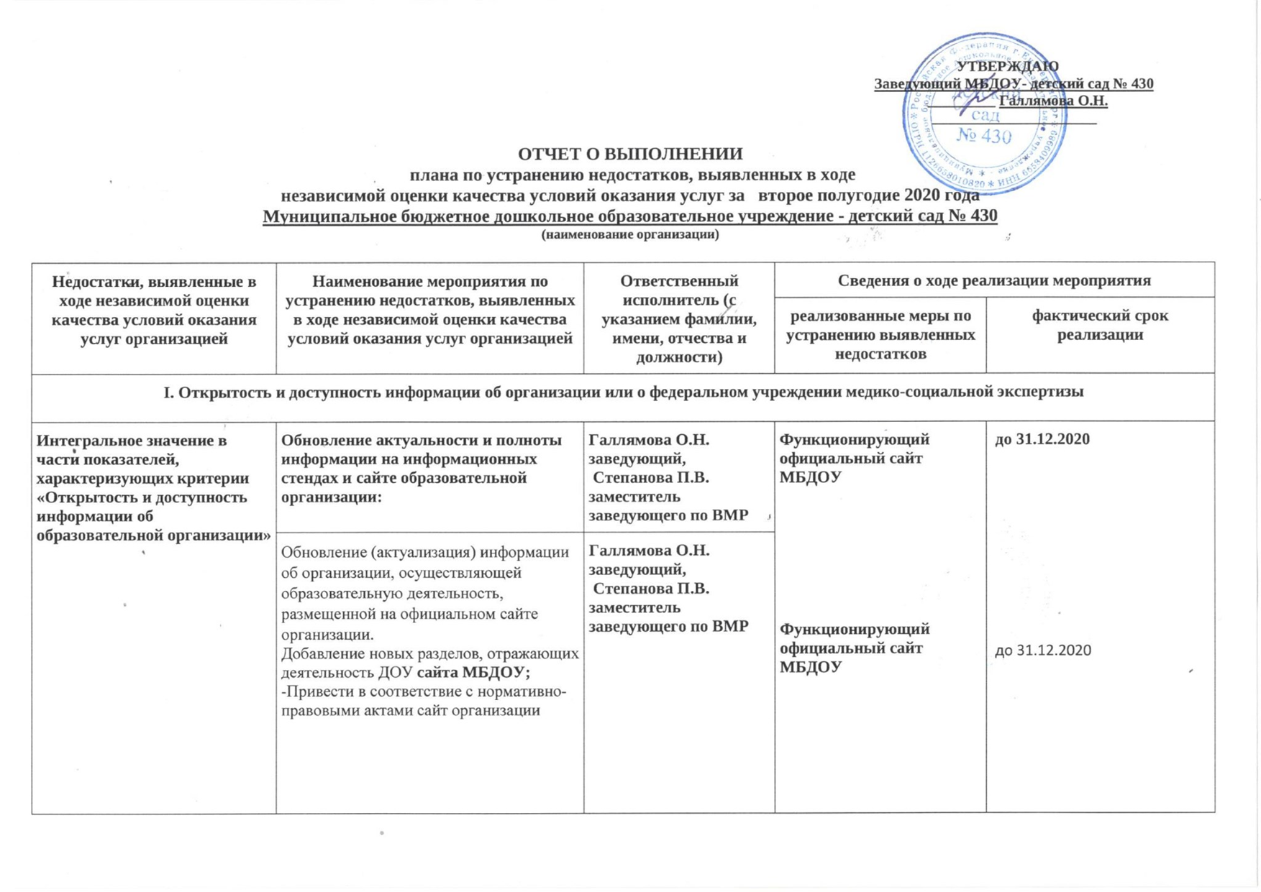

II. комфортность условий предоставления услуг
Интегральное значение в части показателей, характеризующих критерии «Комфортность условий предоставления услуг» | Продолжить работу по увеличению доли получателей услуг, удовлетворенных комфортностью предоставления услуг образовательной организации:  - размещение на сайте информации о работе групп | Галлямова О.Н. заведующий,  Степанова П.В. заместитель заведующего по ВМР  Проведен виртуальный День открытых дверей для родителей (законных представителей) воспитанников групп | Наличие на официальном сайте МБДОУ полной достоверной информации. Доступность и достаточность информации об организации размещение на сайте информации о работе групп | до31.12.2020

III. доступность услуг для инвалидов
Интегральное значение в части показателей, характеризующих критерии «Доступность услуг для инвалидов» | Пролонгирован договор с фирмой на приобретения кресла-коляски в связи с отсутствием финансовых средств. | Галлямова О.Н. заведующий, | 4 кв. 2020 года | до31.12.2020

IV. доброжелательность, вежливость работников организации или федерального учреждения медико-социальной экспертизы
Интегральное значение в части показателей, характеризующих критерии «Доброжелательность, вежливость работников организации» | Семинары-практикумы, на установление взаимоотношений педагогических работников с воспитанниками МБДОУ Проведение консультации по теме: «Стиль взаимоотношений воспитателей с детьми»,  Соблюдение «Кодекса этики и служебного поведения работников» | Галлямова О.Н. заведующий,  Степанова П.В. заместитель заведующего по ВМР | Проведена консультация по теме: «Стиль взаимоотношений воспитателей с детьми»,  Соблюдение «Кодекса этики и служебного поведения работников» | 13.11.2020

V. удовлетворенность условиями оказания услуг
Интегральное значение в части показателей, характеризующих критерии «Удовлетворенность условиями оказания услуг» | 1.Провести анкетирование среди родителей (законных представителей) по организации питания  2.Провести родительское собрание «Правильное питание» с привлечение специалистов | Галлямова О.Н. заведующий,  Степанова П.В. заместитель заведующего по ВМР  Спицына С.В. медицинский работник ДОУ | Проведено анкетирование среди родителей (законных представителей) по организации питания | 04.09.2020
 | Продолжить работу по повышению уровня удовлетворенности условиями оказания услуг, позволяющем рекомендовать организацию:  - мероприятия по повышению имиджа  организации (участие педагогов МБДОУ в районных и городских праздниках, конкурсах, мастер-классах, конференциях); | Галлямова О.Н. заведующий | Организовано дистанционное участие педагогов МБДОУ в районных и городских праздниках, конкурсах, мастер-классах, конференциях, онлайн-занятиях | до 31.12.2020
 | Продолжить работу по повышению уровня удовлетворенности условиями оказания услуг: - проведение открытых занятий для родителей (законных представителей);  - информированию участников образовательного процесса о спектре предоставляемых образовательных услуг и их качестве, анкетирование | Галлямова О.Н. заведующий | Проводится дистанционное информирование участников образовательного процесса о спектре предоставляемых образовательных услуг и их качестве |  | до 31.12.2020

